Делегация Темниковского муниципального района возглавляемая Главой администрации Темниковского муниципального района И.Н. Гамаюновым, Заместителем Главы администрации по работе с отраслями АПК и ЛПХ граждан, в которую входили мастера декоративно-прикладного искусства и народных промыслов, а так же участники народных ансамблей песни «Лаймоня», «Веселушки», частушки «Конак» и ансамбля гармонистов им. С. Учуваткина приняла активное участие в программе «Русское поле», которое ежегодно проводится в окрестностях столицы Республики Мордовия г.Саранска.
Сельские поселения района представили богатую выставку, доступную посетителям для дегустации национальных блюд и напитков.
Мастера декоративно-прикладного искусства и народных промыслов района порадовали зрителей своими шедеврами.
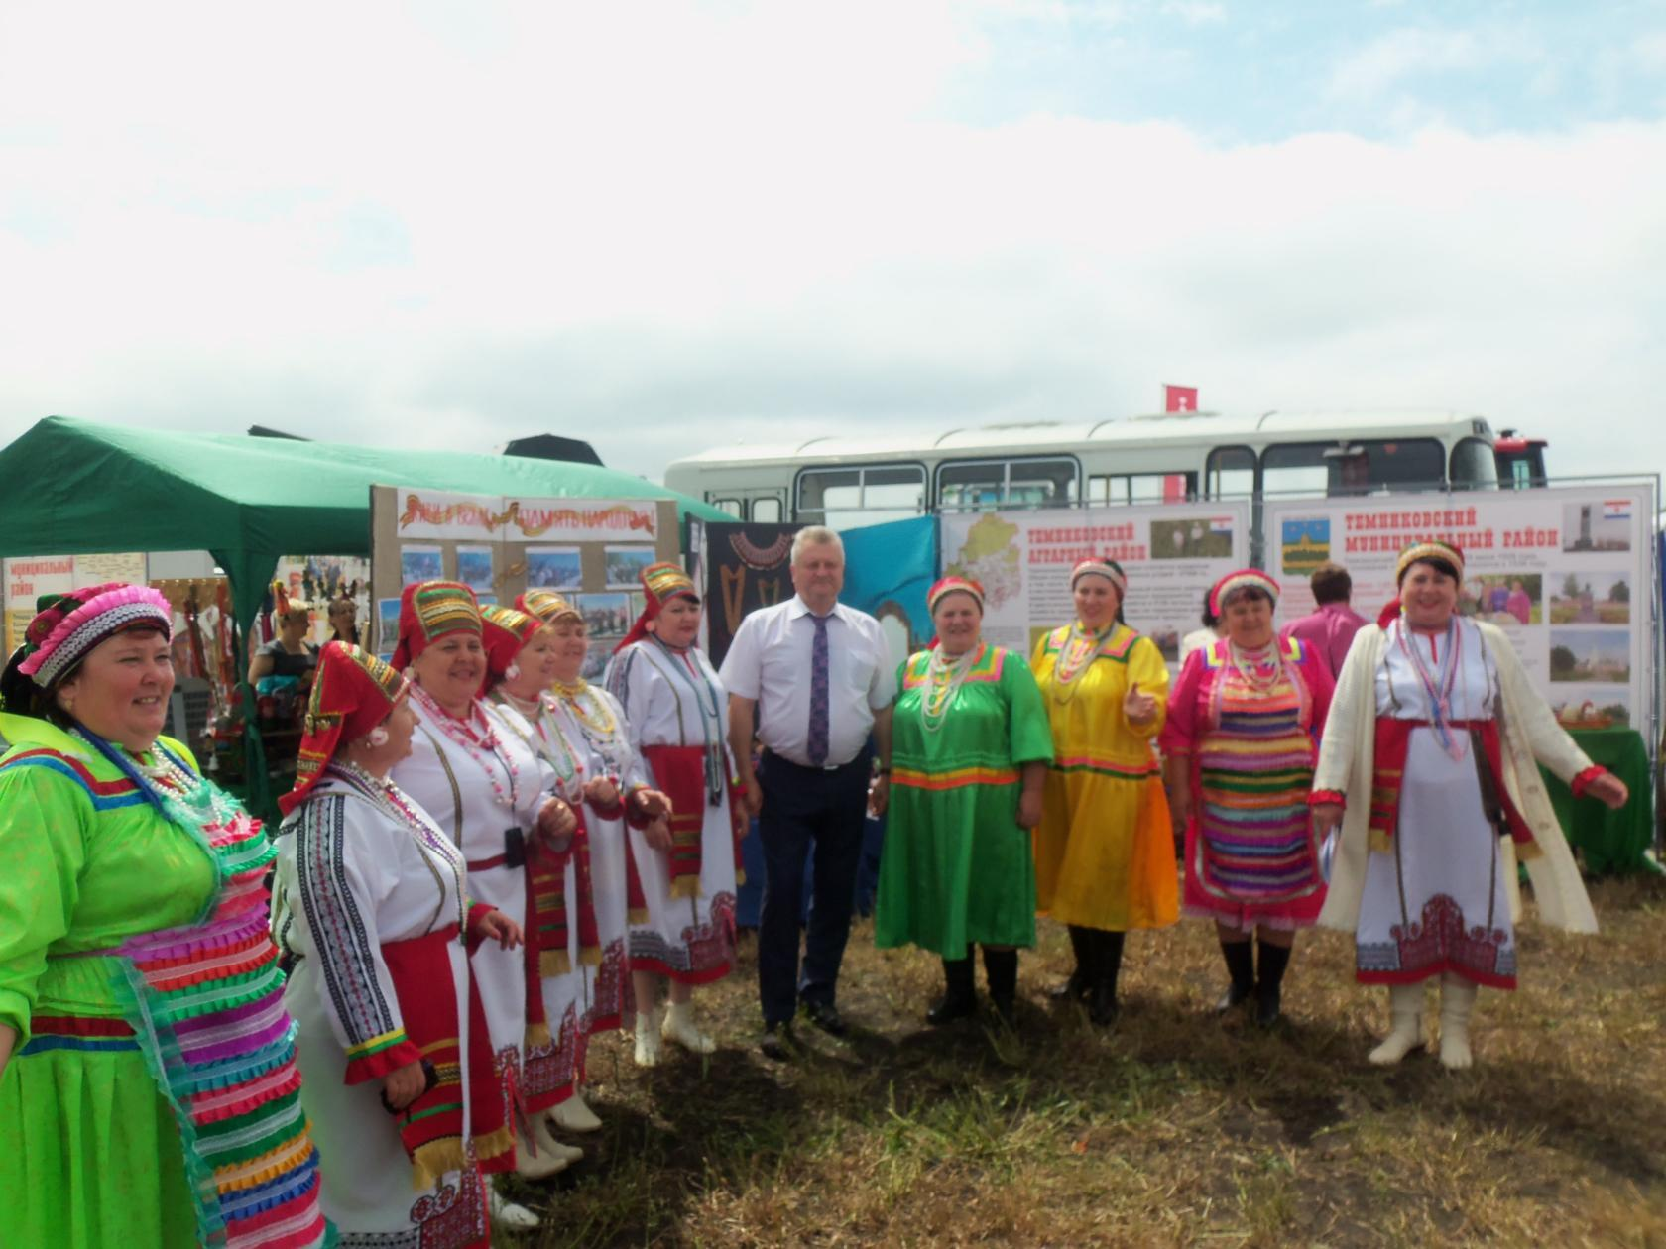
Делегация района готова принять гостей выставки!

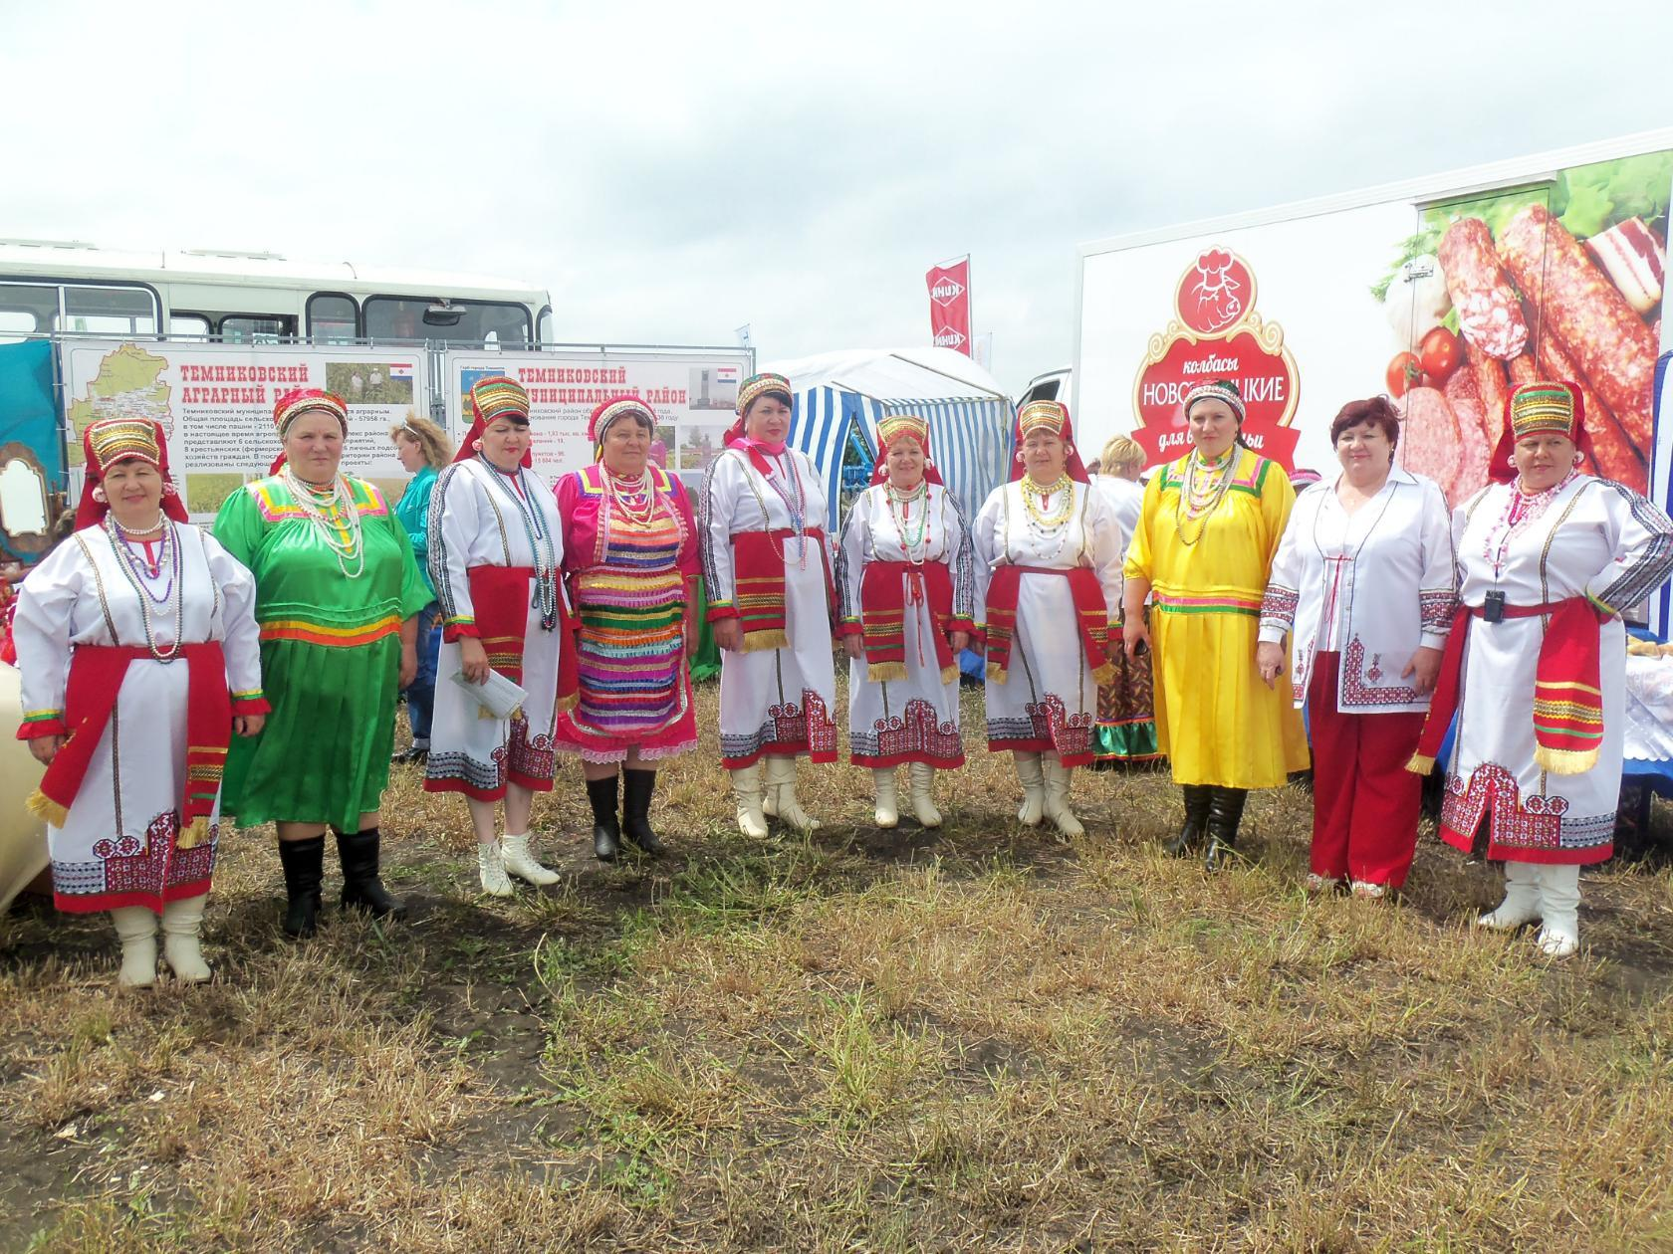
Мордовские напевы на «Русском поле» далеко слышны.

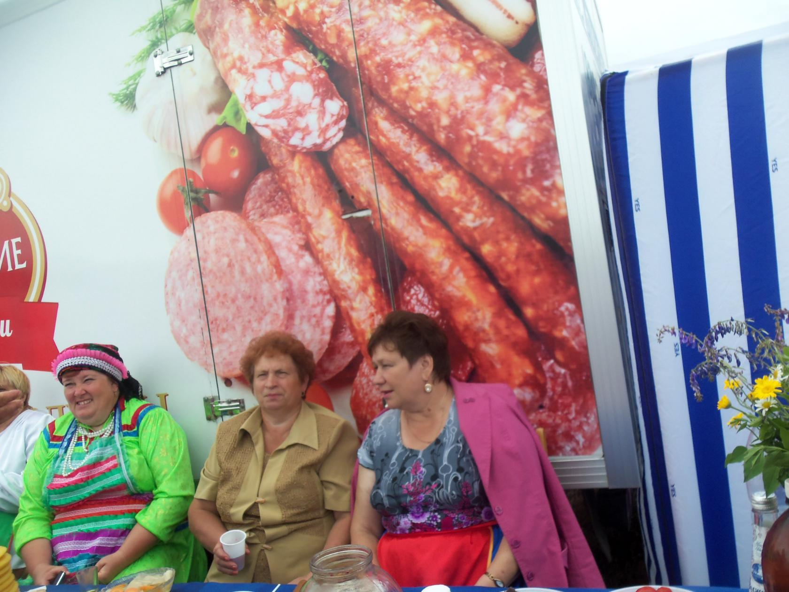
Главы сельских администраций и посланцы культуры района на выставке сельскохозяйственной продукции.

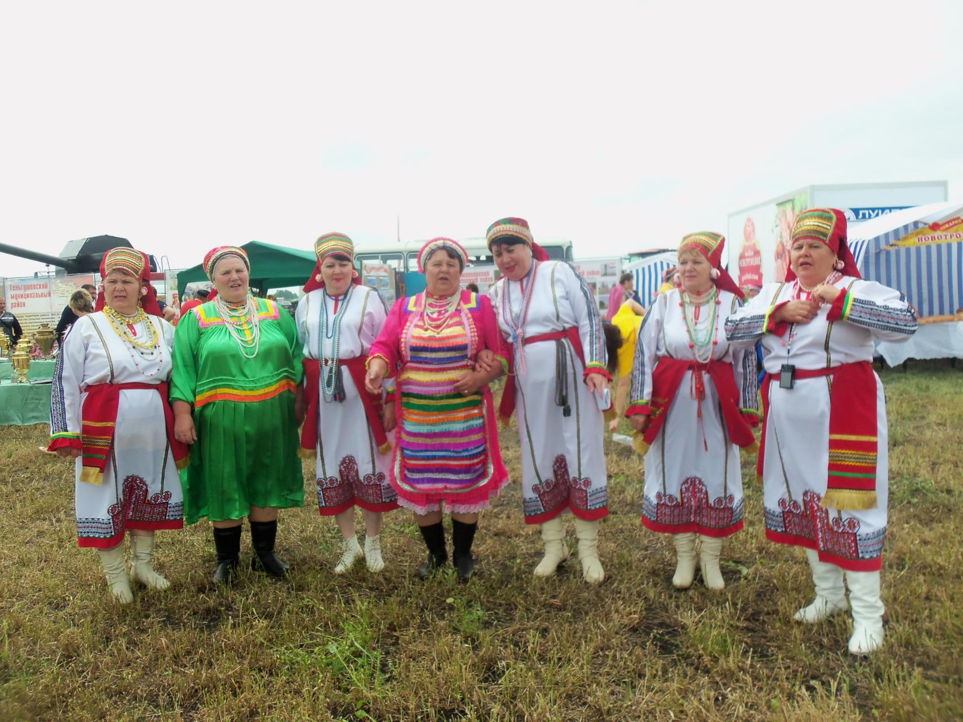
Разливайся, мордовская песня!
Звени, частушка!
На родной земле живем –
Дружно все работаем, весело поем!
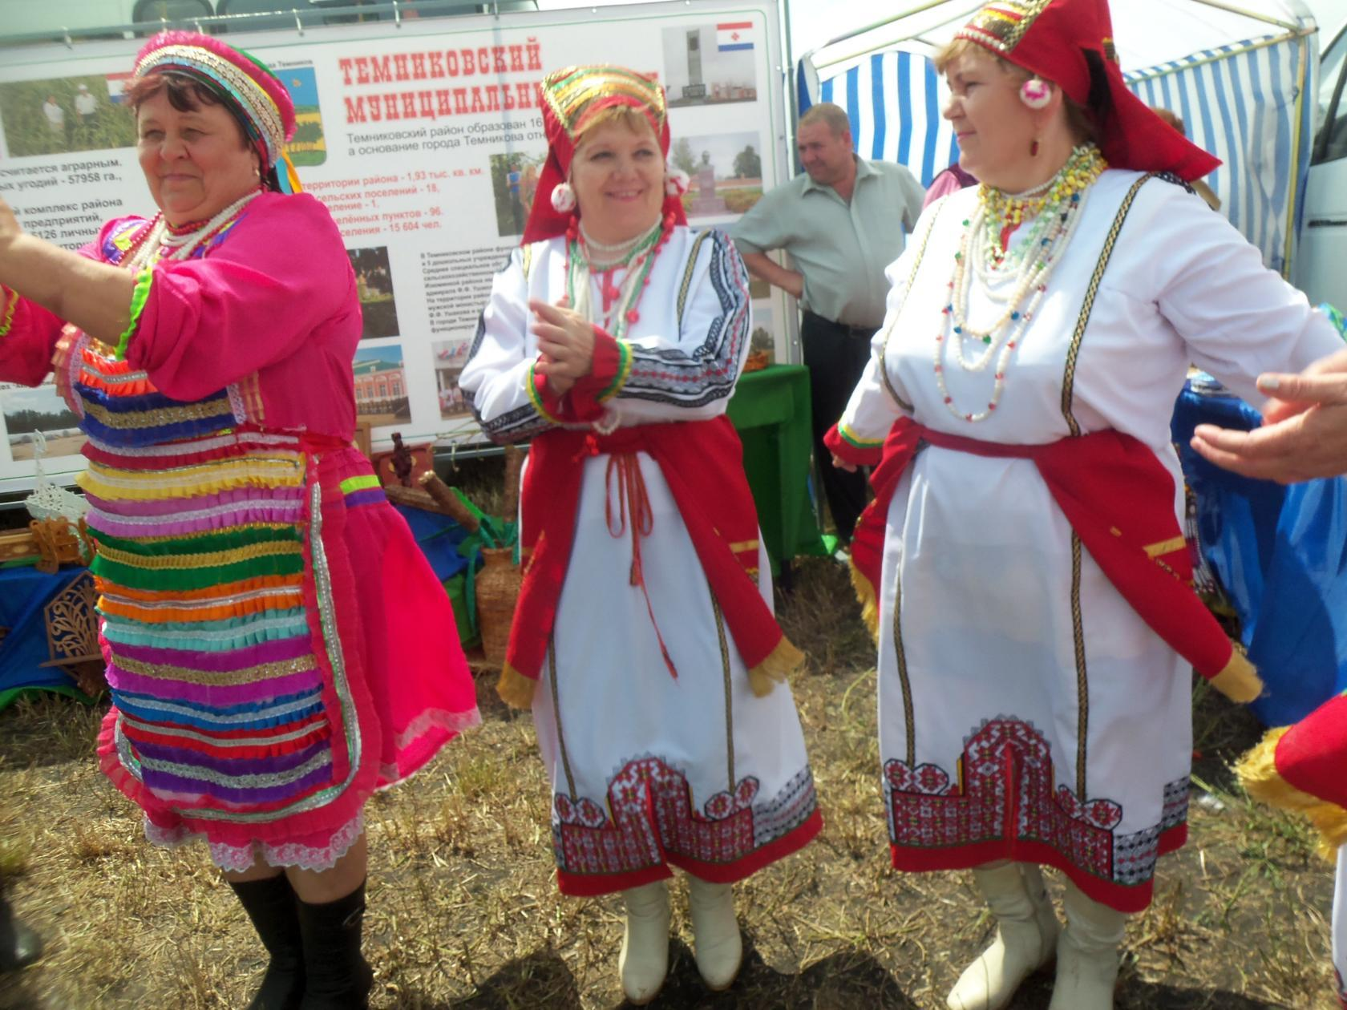
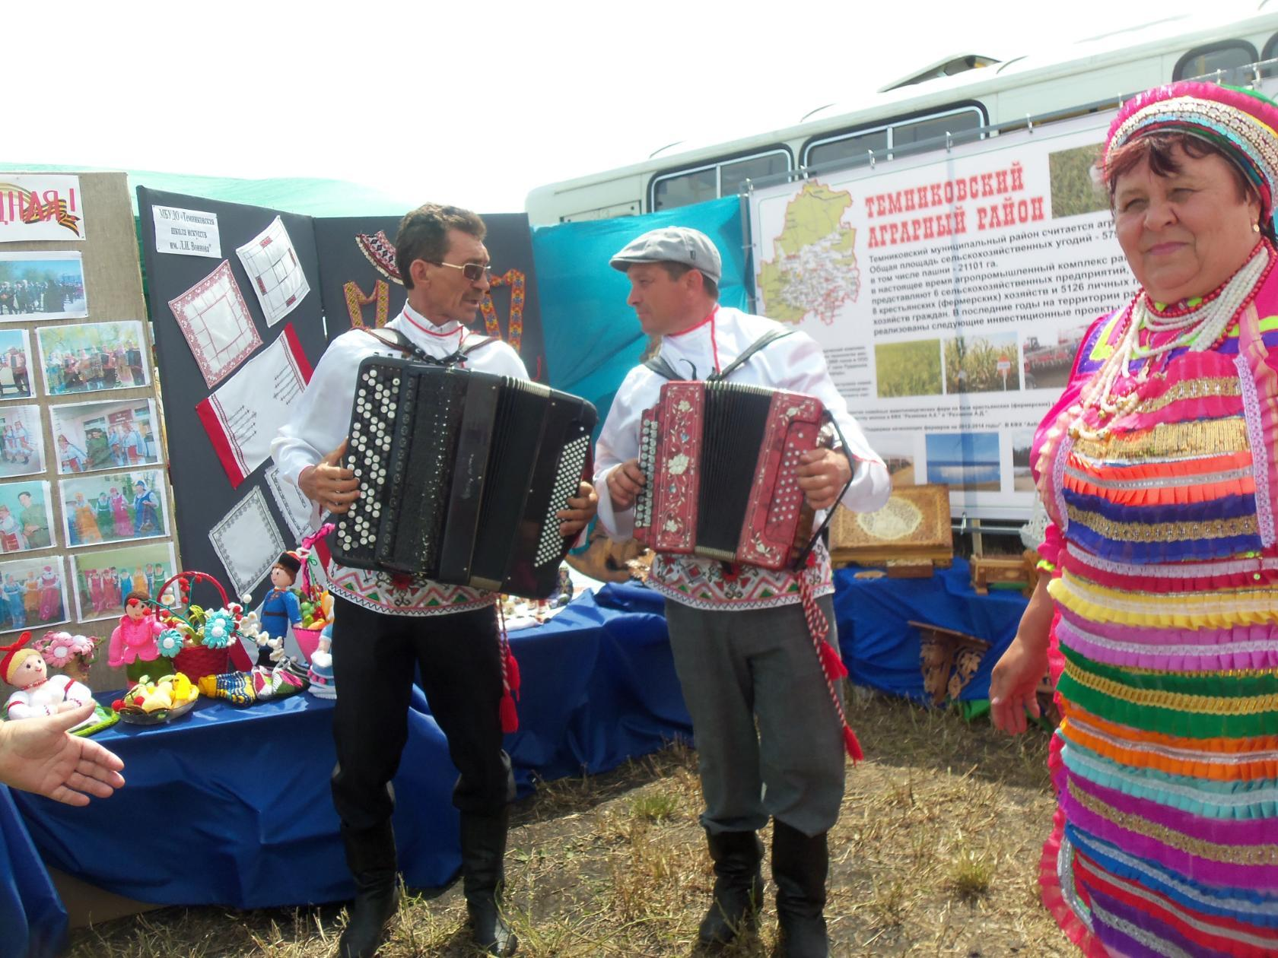Темниковские гармонисты – «гвоздь» программы «Русское поле» – 2015.

